新そば交流会
そば打ち講座
2019.11. 1

講 師 麻場 志磨子 さん
開催日 令和元年１２月５日（木）
時 間 午前９：３０ ～ 午後１：００
会 場 芋井公民館
定 員 １０名（先着順）
参加費 ５００円程度（材料費）
持ち物 エプロン、三角巾、
持ち帰り用の容器、ふきん
お申込み 芋井公民館の窓口または、電話・FAX・
E-mailでのお申し込みを受け付けます。
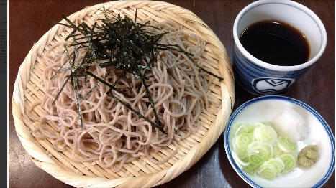
お申込み・お問合せ先
芋井公民館 TEL･FAX：235-5778
E-mail：imoi-k@sunny.ocn.ne.jp

